

ОТЧЕТ ПО КУРСОВОЙ РАБОТЕ

по дисциплине «Программные технологии построения управляющих оболочек СДО»

Выполнил cтудент группы М80-101М-21

Андреев М. В.

Руководитель:

Мхитарян Г. А.

# Содержание

Содержание 2

Задание 3

Выполнение 4

Задание 1 4

Задание 2 5

Задание 3 6

Задание 4 6

Задание 5 9

Вывод 13

Приложение 14

# Задание

1. Получить датасет: студент-задание-время.
2. Построить гистограмму по выборке.
3. Сформулировать гипотезу о принадлежности выборки распределению.
4. Проверить гипотезу о соответствии выбранному распределению.
5. Получить параметры подходящего гамма-распределения.

# Выполнение

## Задание 1

Загрузим датасет:

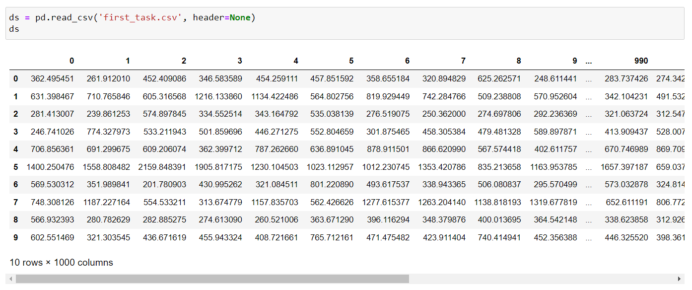

Здесь:

* Строки - № задания (i = 1, 2, ...)
* Столбцы - № студента (j = 1, 2, ...)
* Ячейки - время выполнения i-го задания j-м студентом

Транспонируем данный набор данных для удобства:

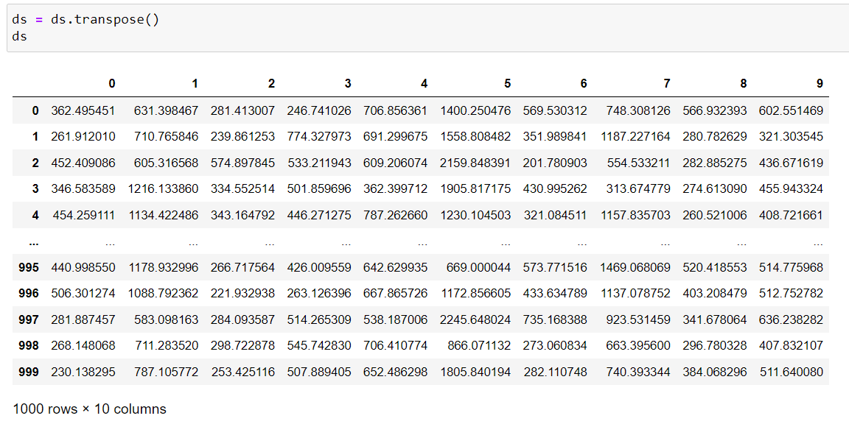

## Задание 2

Построим гистограммы распределений времени по каждому из заданий:

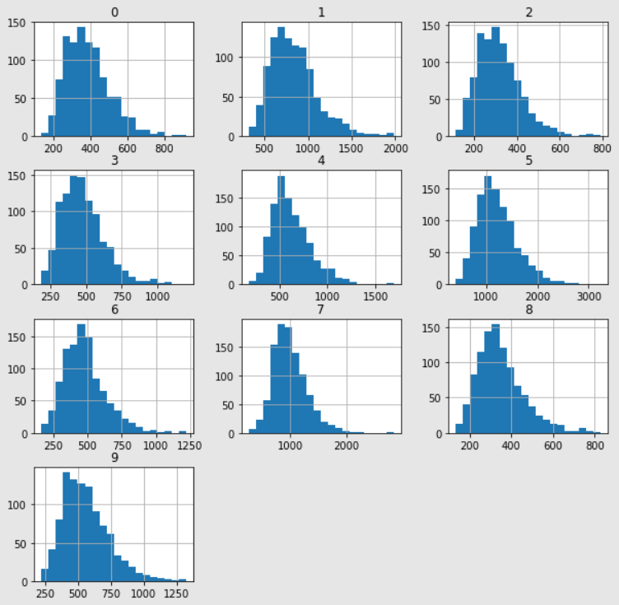

Можно заметить, что большинство распределений по форме отчетливо напоминают распределение хи-квадрат Пирсона.

## Задание 3

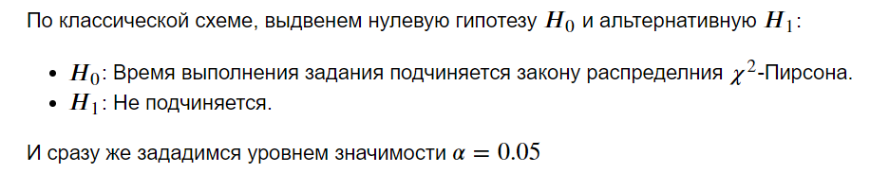

## Задание 4

Чтобы проверить данную гипотезу можно воспользоваться критерием согласия хи-квадрат. При этом, так как мы проверяем сложную гипотезу (хотим проверить принадлежность к целому классу распределений), то нам необходимо сначала оценить параметры данного распределения. Сделаем это с помощью метода максимального правдоподобия (теоретически доказано, что это лучший способ оценки параметров для таких задач) по таблице частотности.

Составим таблицу частотности - разобьем выборку по каждому заданию на 10 интервалов (воспользуемся 10-ю последовательными квантилями), а затем посчитаем частоты попадания в каждый интервал:

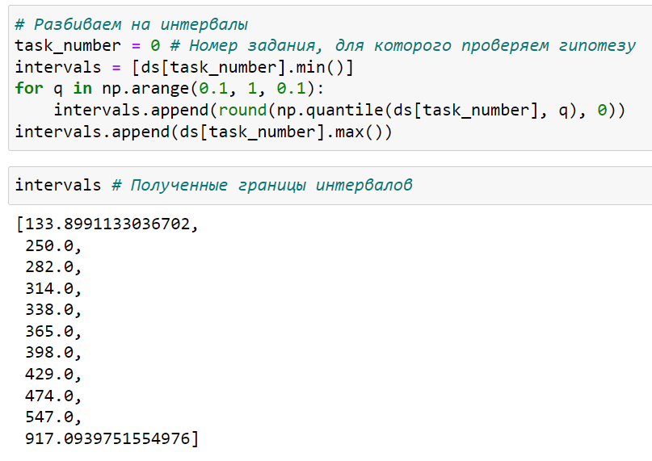

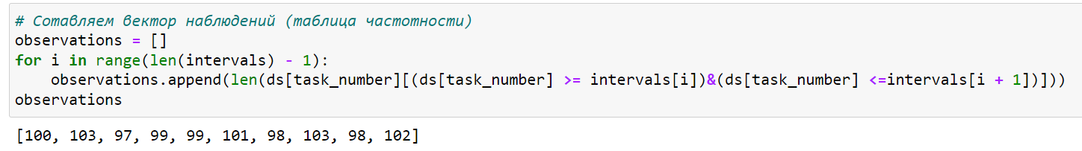

Оценим неизвестные параметры распределения хи-квадрат с помощью ММП (воспользуемся специальной функцией stats.chi2.fit). Построим на графике эмпирическую плотность распределения (наблюдаемую нами) и теоретическую (построенную с использованием оцененных параметров):

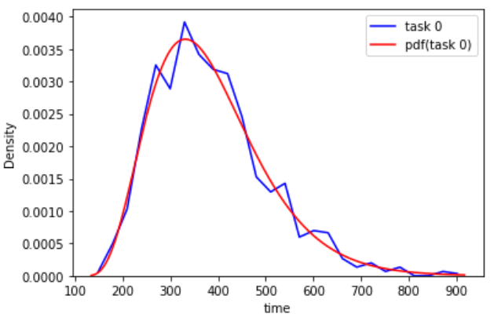

Видим, что мы довольно хорошо приближаем наблюдаемые значения распределением 𝜒2 с оцененными параметрами, поэтому вряд ли есть основания отвергать нулевую гипотезу.  
Но все равно выполним статистическую проверку гипотезы с помощью критерия 𝜒2 - для этого сформируем теоретический вектор частот и воспользуемся функцией (stats.chisquare):

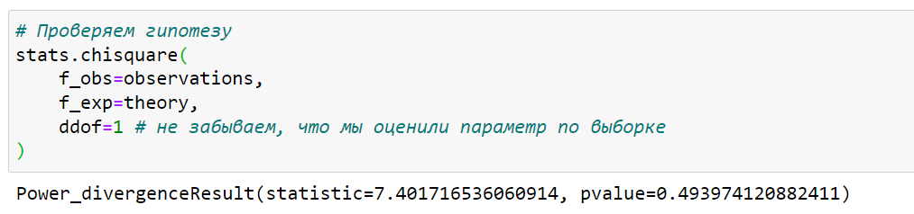

Видим, что pvalue >𝛼=0.05 -> у нас нет оснований отвергать 𝐻0. Можем сделать вывод о том, что время выполнения задания 0 подчиняется распределению 𝜒2-Пирсона.

Проверим данную гипотезу для всех остальных заданий:

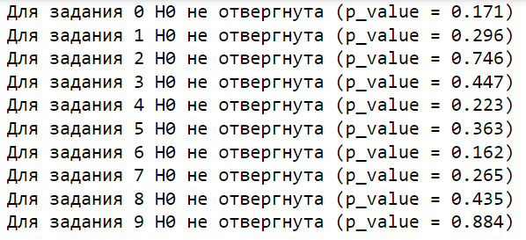

Проиллюстрируем критические области (КРО) и полученные значения статистик критерия хи-квадрат:

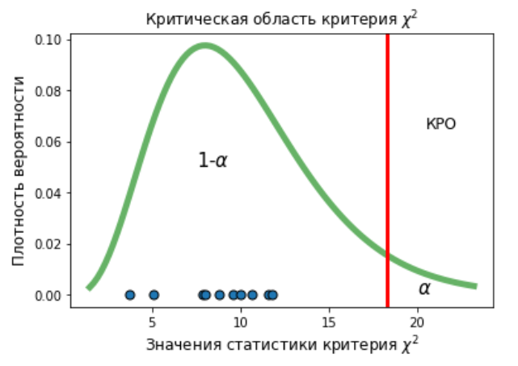

Таким образом, можем сделать вывод о том, что все для всех заданий время их выполнения подчиняется распределению хи-квадрат.

## Задание 5

Получим параметры подходящих гамма-распределений и проверим гипотезу согласия наблюдаемых выборок полученным гамма-распределениям:

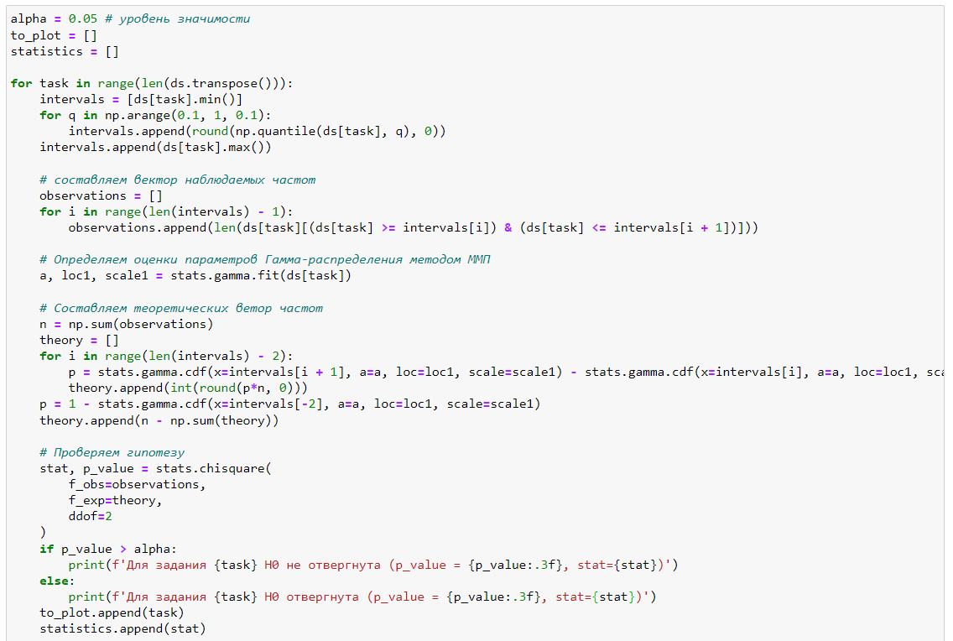

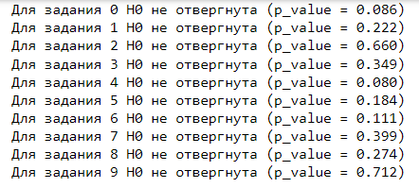

Видим, что для всех заданий мы можем сделать вывод о том, что время их выполнения подчиняется Гамма-распределению с подобранными параметрами.

Взглянем на эти распределения:

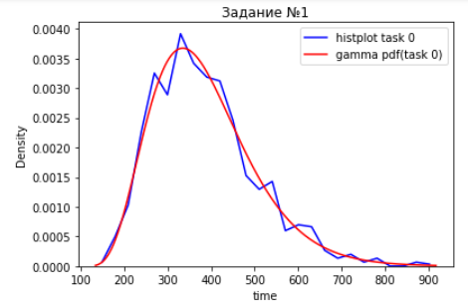

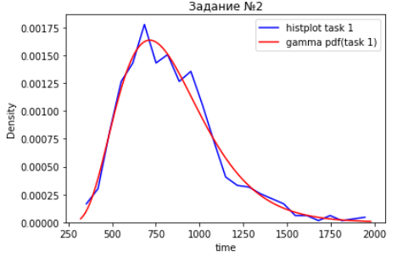

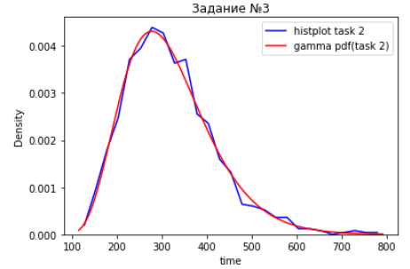

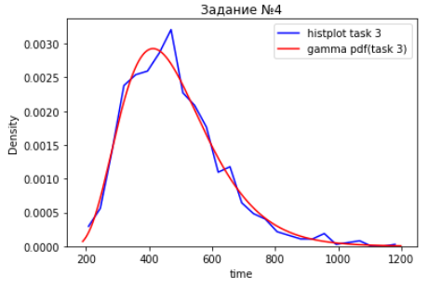

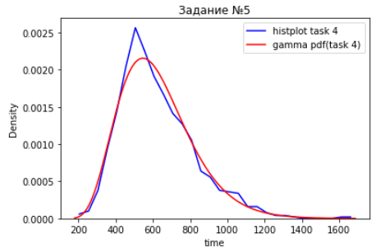

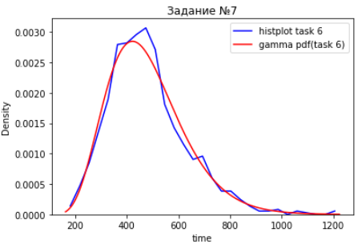

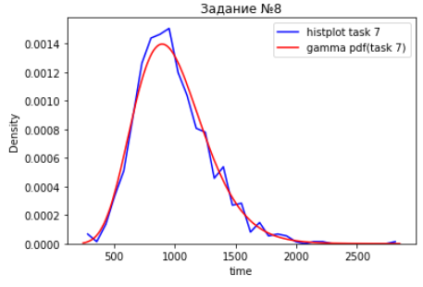

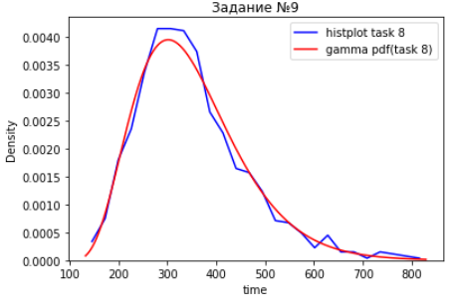

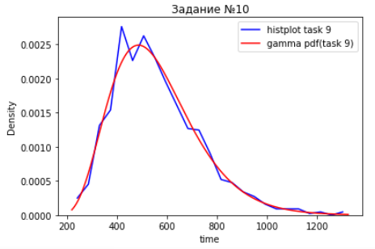

Видим, что полученные распределения хорошо описывают наблюдаемые выборки.

Проиллюстрируем критические области (КРО) и полученные значения статистик критерия хи-квадрат:

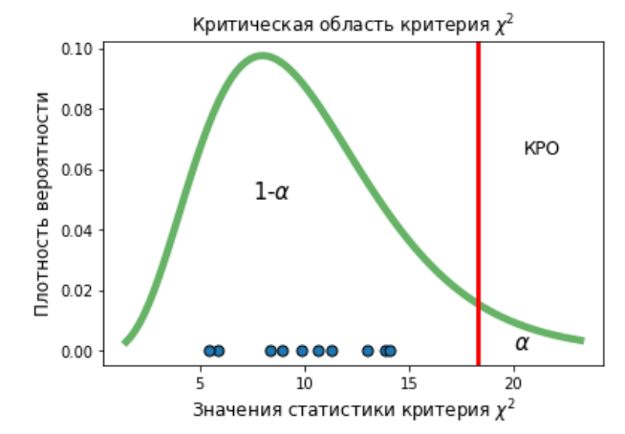

# Вывод

Таким образом, в данной курсовой работе исследован датасет: студент-задание-время. С помощью построенных гистограмм распределений была выявлена схожесть распределений времени выполнения заданий с распределением хи-квадрат (частным случаем гамма-распределения). С помощью статистического критерия хи-квадрат была проверена гипотеза согласия распределений времени выполнения каждого задания с хи-квадрат распределением, а также гамма-распределением с параметрами, подобранными методом максимального правдоподобия. Установлено, что времена выполнения всех заданий подчиняются описанным выше распределениям. Все результаты сопровождены иллюстрирующими графиками.

# Приложение

Код программ:

+*In[1]:*+

[source, ipython3]

----

import numpy as np

import pandas as pd

from scipy import stats

import seaborn as sns

import matplotlib.pyplot as plt

----

=== 1. Датасет

Строки - № задания (i = 1, 2, …) +

Стобцы - № студента (j = 1, 2, …) +

Ячейки - время выполнения i-го задания j-м студентом

Загрузим датасет:

+*In[2]:*+

[source, ipython3]

----

ds = pd.read_csv('first_task.csv', header=None)

ds

----

Транспонируем его для удобства

+*In[3]:*+

[source, ipython3]

----

ds = ds.transpose()

ds

----

=== 2. Гистограммы распределения

Построим гистграммы распределения времени по каждому из заданий:

+*In[48]:*+

[source, ipython3]

----

ds.hist(figsize=(10, 10), bins = 20);

----

=== 4. Проверка гипотезы

Чтобы проверить данную гипотезу можно воспользоватья критерием согласия

хи-квадрат. При этом, так как мы проверяем сложную гипотезу (хотим

проверить принадлежность к целому классу распределений), то нам

необходимо сначала оценить параметры данного распределения. Сделаем это

с помощью метода максимального правдоподобия (теоретически доказано, что

это лучший способ оценки параметров для таких задач) по таблице

частотности. +

Составим таблицу частотности - разобьем выборку по каждому заданию на 10

интервалов (воспользуемся 10-ю последовательными квантилями), а затем

посчитаем частоты попадания в каждый интервал:

+*In[49]:*+

[source, ipython3]

----

# Разбиваем на интервалы

task_number = 0 # Номер задания, для которого проверяем гипотезу

intervals = [ds[task_number].min()]

for q in np.arange(0.1, 1, 0.1):

intervals.append(round(np.quantile(ds[task_number], q), 0))

intervals.append(ds[task_number].max())

----

+*In[51]:*+

[source, ipython3]

----

# Соcтавляем вектор наблюдений (таблица частотности)

observations = []

for i in range(len(intervals) - 1):

observations.append(len(ds[task_number][(ds[task_number] >= intervals[i])&(ds[task_number] <=intervals[i + 1])]))

observations

----

=== 5. Получение оценок параметров

Оценим неизвестные параметры распределения хи-квадрат с помощью ММП

(воспользуемся специальной функцией `stats.chi2.fit`):

+*In[59]:*+

[source, ipython3]

----

df1, loc1, scale1 = stats.chi2.fit(ds[task_number], fdf=10)

print(f'df1 = {df1}, loc1 = {loc1:.4}, scale1 = {scale1:.3}')

----

+*Out[59]:*+

----

df1 = 10, loc1 = 117.4, scale1 = 26.7

----

Построим на графике эмпиричускую плотность распреления (наблюдаемую

нами) и теоретическую (построенную с использованием оцененных

параметров):

+*In[60]:*+

[source, ipython3]

----

fig, ax = plt.subplots()

sns.histplot(data=ds[task_number], color='b', element='poly', fill=False, stat='density', label='task 0', ax=ax)

chi2_rv1 = stats.chi2(df1, loc1, scale1)

x = np.linspace(min(intervals), max(intervals), 1000)

sns.lineplot(x=x, y=chi2_rv1.pdf(x), color='r', label='pdf(task 0)', ax=ax)

ax.set_xlabel('time');

----

+*Out[60]:*+

----

![png](output_20_0.png)

----

Видим, что мы довольно хорошо приближаем наблюдаемые значения

распределением latexmath:[$\chi^2$] с оцененными параметрами, поэтому

вряд ли есть основания отвергать latexmath:[$H_0$]. +

Но все равно выполним статистическую проверку гипотезы методом

latexmath:[$\chi^2$] - для этого сформируем теоретический вектор частот

и воспользуемся функцией (`stats.chisquare`):

+*In[14]:*+

[source, ipython3]

----

# Составляем теоретический вектор частот

n = np.sum(observations)

theory = []

for i in range(len(intervals) - 2):

p = stats.chi2.cdf(x=intervals[i + 1], df=df1, loc=loc1, scale=scale1) - stats.chi2.cdf(x=intervals[i], df=df1, loc=loc1, scale=scale1)

theory.append(int(round(p*n, 0)))

p = 1 - stats.chi2.cdf(x=intervals[-2], df=df1, loc=loc1, scale=scale1)

theory.append(n - np.sum(theory))

----

+*In[15]:*+

[source, ipython3]

----

# важно, чтобы суммы значений обоих векторов совпадали (иначе функция не заработает)

sum(observations) == sum(theory)

----

+*Out[15]:*+

----True----

+*In[16]:*+

[source, ipython3]

----

# Проверяем гипотезу

stats.chisquare(

f_obs=observations,

f_exp=theory,

ddof=1 # не забываем, что мы оценили параметр по выборке

)

----

+*Out[16]:*+

----Power_divergenceResult(statistic=7.401716536060914, pvalue=0.493974120882411)----

Видим, что pvalue $ > =0.05$ -> у нас нет оснований отвергать

latexmath:[$H_0$]. Можем сделать вывод о том, что время выполнения

задания 0 подчиняется распределению latexmath:[$\chi^2$]-Пирсона.

Проверим данную гипотезу для всех заданий:

+*In[143]:*+

[source, ipython3]

----

alpha = 0.05 # уровень значимости

to_plot = []

statistics = []

for task in range(len(ds.transpose())):

intervals = [ds[task].min()]

for q in np.arange(0.1, 1, 0.1):

intervals.append(round(np.quantile(ds[task], q), 0))

intervals.append(ds[task].max())

# составляем вектор наблюдаемых частот

observations = []

for i in range(len(intervals) - 1):

observations.append(len(ds[task][(ds[task] >= intervals[i]) & (ds[task] <= intervals[i + 1])]))

# Определяем оценки параметров методом ММП

df1, loc1, scale1 = stats.chi2.fit(ds[task], fdf=15)

# Составляем теоретических ветор частот

n = np.sum(observations)

theory = []

for i in range(len(intervals) - 2):

p = stats.chi2.cdf(x=intervals[i + 1], df=df1, loc=loc1, scale=scale1) - stats.chi2.cdf(x=intervals[i], df=df1, loc=loc1, scale=scale1)

theory.append(int(round(p*n, 0)))

p = 1 - stats.chi2.cdf(x=intervals[-2], df=df1, loc=loc1, scale=scale1)

theory.append(n - np.sum(theory))

# Проверяем гипотезу

stat, p_value = stats.chisquare(

f_obs=observations,

f_exp=theory,

ddof=1

)

if p_value > alpha:

print(f'Для задания {task} H0 не отвергнута (p_value = {p_value:.3f})')

else:

print(f'Для задания {task} H0 отвергнута (p_value = {p_value:.3f})')

to_plot.append(task)

statistics.append(stat)

fig, ax = plt.subplots()

ax.set_title(f'Задание №{task+1}')

sns.histplot(data=ds[task], color='b', element='poly', fill=False, stat='density', label=f'histplot task {task}', ax=ax)

chi = stats.chi2(df1, loc1, scale1)

x = np.linspace(min(intervals), max(intervals), 1000)

sns.lineplot(x=x, y=chi.pdf(x), color='r', label=f'$\chi^2$ pdf(task {task})', ax=ax)

ax.set_xlabel('time');

----

+*In[144]:*+

[source, ipython3]

----

fig, ax = plt.subplots(1, 1)

df = 10

x = np.linspace(stats.chi2.ppf(0.001, df), stats.chi2.ppf(0.99, df), 100)

ax.plot(x, stats.chi2.pdf(x, df), 'g', lw=5, alpha=0.6, label='chi2 pdf')

plt.axvline(x=stats.chi2.ppf(0.95, df), color='red', lw=3)

ax.text(x=20.5, y=0.065, s='КРО', fontsize=12)

ax.text(x=20, y=0.0005, s=r'$\alpha$', fontsize=15)

ax.text(x=7.5, y=0.05, s=r'1-$\alpha$', fontsize=15)

ax.scatter(x=statistics, y=np.zeros(len(statistics)), edgecolors='black', s=50)

ax.set_ylabel('Плотность вероятности', fontsize=12)

ax.set_xlabel(r'Значения статистики критерия $\chi^2$', fontsize=12);

ax.set_title(r'Критическая область критерия $\chi^2$', fontsize=12);

----

+*Out[144]:*+

----

![png](output_28_0.png)

----

Видим, что для всех заданий (кроме 7) мы можем сделать вывод о

latexmath:[$\chi^2$]-распределении времени их выполнения. +

Посмотрим на графики для 7 задания:

+*In[67]:*+

[source, ipython3]

----

task_number = 7

intervals = [ds[task_number].min()]

for q in np.arange(0.1, 1, 0.1):

intervals.append(round(np.quantile(ds[task_number], q), 0))

intervals.append(ds[task_number].max())

observations = []

for i in range(len(intervals) - 1):

observations.append(len(ds[task_number][(ds[task_number] >= intervals[i]) & (ds[task_number] <= intervals[i + 1])]))

df1, loc1, scale1 = stats.chi2.fit(ds[task_number], fdf=10)

n = np.sum(observations)

theory = []

for i in range(len(intervals) - 2):

p = stats.chi2.cdf(x=intervals[i + 1], df=df1, loc=loc1, scale=scale1) - stats.chi2.cdf(x=intervals[i], df=df1, loc=loc1, scale=scale1)

theory.append(int(round(p*n, 0)))

p = 1 - stats.chi2.cdf(x=intervals[-2], df=df1, loc=loc1, scale=scale1)

theory.append(n - np.sum(theory))

fig, ax = plt.subplots()

sns.histplot(data=ds[task_number], color='b', element='poly', fill=False, stat='density', label=f'task {task_number}', ax=ax)

chi2_rv1 = stats.chi2(df1, loc1, scale1)

x = np.linspace(min(intervals), max(intervals), 1000)

sns.lineplot(x=x, y=chi2_rv1.pdf(x), color='r', label=f'pdf(task {task_number})', ax=ax)

ax.set_xlabel('time');

----

+*Out[67]:*+

----

![png](output_30_0.png)

----

Видим, что различия между 2 графиками заметно, поэтому неудивительно,

что мы отвергаем latexmath:[$H_0$].

=== Гамма-распределение

Получим параметры подходящих гамма-распределений и проверим гипотезу

согласия наблюдаемых выборок полученным гамма-распределениям:

+*In[147]:*+

[source, ipython3]

----

alpha = 0.05 # уровень значимости

to_plot = []

statistics = []

for task in range(len(ds.transpose())):

intervals = [ds[task].min()]

for q in np.arange(0.1, 1, 0.1):

intervals.append(round(np.quantile(ds[task], q), 0))

intervals.append(ds[task].max())

# составляем вектор наблюдаемых частот

observations = []

for i in range(len(intervals) - 1):

observations.append(len(ds[task][(ds[task] >= intervals[i]) & (ds[task] <= intervals[i + 1])]))

# Определяем оценки параметров Гамма-распределения методом ММП

a, loc1, scale1 = stats.gamma.fit(ds[task])

# Составляем теоретических ветор частот

n = np.sum(observations)

theory = []

for i in range(len(intervals) - 2):

p = stats.gamma.cdf(x=intervals[i + 1], a=a, loc=loc1, scale=scale1) - stats.gamma.cdf(x=intervals[i], a=a, loc=loc1, scale=scale1)

theory.append(int(round(p*n, 0)))

p = 1 - stats.gamma.cdf(x=intervals[-2], a=a, loc=loc1, scale=scale1)

theory.append(n - np.sum(theory))

# Проверяем гипотезу

stat, p_value = stats.chisquare(

f_obs=observations,

f_exp=theory,

ddof=2

)

if p_value > alpha:

print(f'Для задания {task} H0 не отвергнута (p_value = {p_value:.3f}, stat={stat})')

else:

print(f'Для задания {task} H0 отвергнута (p_value = {p_value:.3f}, stat={stat})')

to_plot.append(task)

statistics.append(stat)

Видим, что для всех заданий (кроме 5) мы можем сделать вывод о том, что

время их выполнения подчиняется Гамма-распределению с подобранными

параметрами.

Взглянем на этим распределения:

+*In[195]:*+

[source, ipython3]

----

for task_number in to_plot:

intervals = [ds[task_number].min()]

for q in np.arange(0.1, 1, 0.1):

intervals.append(round(np.quantile(ds[task_number], q), 0))

intervals.append(ds[task_number].max())

observations = []

for i in range(len(intervals) - 1):

observations.append(len(ds[task_number][(ds[task_number] >= intervals[i]) & (ds[task_number] <= intervals[i + 1])]))

a, loc1, scale1 = stats.gamma.fit(ds[task_number])

n = np.sum(observations)

theory = []

for i in range(len(intervals) - 2):

p = stats.gamma.cdf(x=intervals[i + 1], a=a, loc=loc1, scale=scale1) - stats.gamma.cdf(x=intervals[i], a=a, loc=loc1, scale=scale1)

theory.append(int(round(p*n, 0)))

p = 1 - stats.gamma.cdf(x=intervals[-2], a=a, loc=loc1, scale=scale1)

theory.append(n - np.sum(theory))

fig, ax = plt.subplots()

ax.set_title(f'Задание №{task_number+1}')

sns.histplot(data=ds[task_number], color='b', element='poly', fill=False, stat='density', label=f'histplot task {task_number}', ax=ax)

gam = stats.gamma(a, loc1, scale1)

x = np.linspace(min(intervals), max(intervals), 1000)

sns.lineplot(x=x, y=gam.pdf(x), color='r', label=f'gamma pdf(task {task_number})', ax=ax)

ax.set_xlabel('time');

Видим, что полученные распределения хорошо описывают наблюдаемые

выборки.

+*In[146]:*+

[source, ipython3]

----

fig, ax = plt.subplots(1, 1)

df = 10

x = np.linspace(stats.chi2.ppf(0.001, df), stats.chi2.ppf(0.99, df), 100)

ax.plot(x, stats.chi2.pdf(x, df), 'g', lw=5, alpha=0.6, label='chi2 pdf')

plt.axvline(x=stats.chi2.ppf(0.95, df), color='red', lw=3)

ax.text(x=20.5, y=0.065, s='КРО', fontsize=12)

ax.text(x=20, y=0.0005, s=r'$\alpha$', fontsize=15)

ax.text(x=7.5, y=0.05, s=r'1-$\alpha$', fontsize=15)

ax.scatter(x=statistics, y=np.zeros(len(statistics)), edgecolors='black', s=50)

ax.set_ylabel('Плотность вероятности', fontsize=12)

ax.set_xlabel(r'Значения статистики критерия $\chi^2$', fontsize=12);

ax.set_title(r'Критическая область критерия $\chi^2$', fontsize=12);

----